«КВАЗИКУПЕРОВСКИЕ» 3D-ЦИКЛОНЫ ВЫСИКАЙЛО В МЕЗО- И МАКРОМИРАХ

Высикайло Ф.И.
ФГБНУ ТИСНУМ, г. Троицк, Московская обл., Россия, filvys@yandex.ru

Обычно взаимодействие циклона и антициклона рассматривается как взаимодействие 2D-структур (рис. 1 А), приводящее к возникновению кумулятивных струй. Обобщив задачи Кеплера (о вращении тел в центральном 2D-поле вокруг аттрактора), Забабахина (о 2D-сходящейся вращающейся жидкой оболочке) и Лаврентьева-Арцимовича (о магнитных 3D-зеркалах) автор доказал на базе модели кумулятивно-диссипативных 3D-структур (3D-КДС), что энергия гравитации может эффективно (до 100%) переходить в кинетическую энергию вращения «квазикуперовского» 3D-би-циклона (в области перетяжки циклона). Противоположности (в рамках классической физики) в развитой «квазикуперовской» 3D-КДС развивают и усиливают друг друга. Анализируется модель вкручивающихся друг в друга (интерферирующих) циклонических и антициклонических потоков (p↑, -p↓), формирующих обобщенный «квазикуперовский» 3D-бициклон (3D-циклон-антициклон Высикайло) в одной ячейке. Топологический заряд такого бициклона близок к нулю. Конвективные потоки и циклонические и антициклонические кумулируют к одному центру в области перетяжки циклона (рис. 2). Рассмотрены два примера: 1) тропический циклон (ТЦ) и 2) задача об аккреции массы на квантовую звезду в точке либрации L₁ в тесной двойной системе звезд. Формирование вращающихся спиральных пульсирующих бициклонов, в этих случаях эффективно согласовывает моменты количества движения (МКД) двух подструктур и тем обеспечивает усиление как процессов кумуляции и трансформации массы сходящихся энергомассовоимпульсных потоков (ЭМИП), так и усиление процессов диссипативных из-за усиления вращения. Поэтому продвижение к неограниченной кумуляции в 3D-КДС возможно! Система или каскад скачков параметров (скорости, температуры, влажности и др.) – основная особенность спиральных стратифицированных КДС.
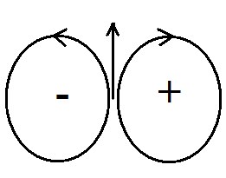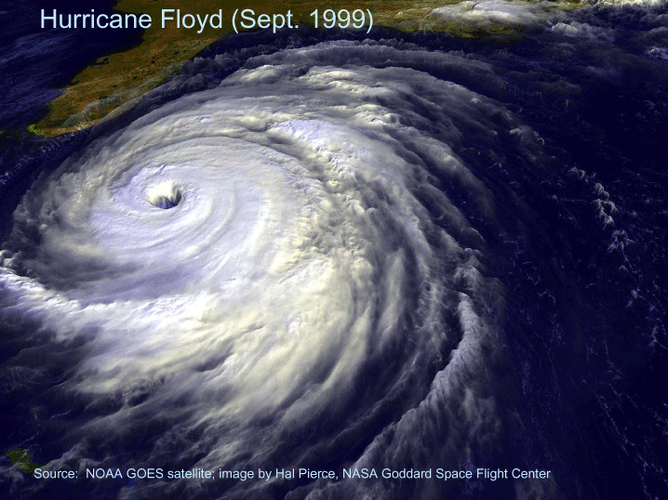
Рис. 1 А. Рис. 1 Б.
Для развитой структуры типа циклон, с развитыми антициклоническими потоками, можно оценить максимально возможную скорость вращения воздушных масс (из баланса потенциальной гравитационной энергии и энергии вращения): V_{t} ≈ (2KHg)^{0,5}, (1)
где H – высота бициклона, с которой падает холодный воздух верхних слоев тропосферы, g – ускорение силы тяжести Земли, K – учитывает разность плотностей верхних (ρ₁) и нижних слоев (ρ₀) тропосферы (ρ₀/ρ₁ ≈ 3). V_{t}, обусловленная гравитационной энергией, может достигать в области перетяжки би-циклона (для H = 12 км) огромного значения, более 300 м/c (без учета диссипации), что соответствует энергии более, чем в 2 раза больше энергии паров воды. Кумулятивная вязкость по обмену моментами количества движения между циклоническими и антициклоническими потоками, в таких бициклонических 3D-КДС, из-за кумуляции и глубокого проникновения противоположных потоков друг в друга, может увеличиваться в огромное число раз.

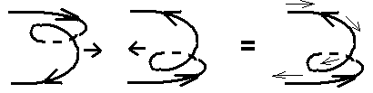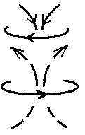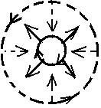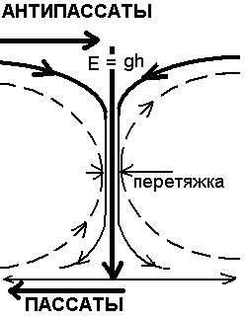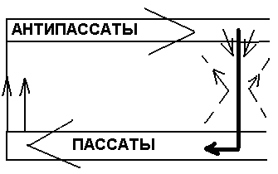
Рис. 2 а Рис. 2 б Рис. 2в Рис. 2 г Рис. 2 д

Рис. 2. Спиральная архитектура со-организовавшихся циклонических и антициклонических течений в 3D-«квазикуперовский» циклон. а) и б) виды сбоку, в центре формируется перетяжка циклонических и антициклонических течений, в которой происходит взаимное согласование циклонических и антициклонических течений; в) вид конвективных кумулирующих и диссипирующих течений сверху, г) схема формирования 3D-бициклона и глаза аттрактора на поверхности Земли.

